Задание подготовлено в рамках проекта АНО «Лаборатория модернизации образовательных ресурсов» «Кадровый и учебно-методический ресурс формирования общих компетенций обучающихся по программам СПО», который реализуется с использованием гранта Президента Российской Федерации на развитие гражданского общества, предоставленного Фондом президентских грантов.
Разработчик
Ахтямов Ришат Равильевич, ГАПОУ «Самарский государственный колледж»

Назначение задания
Текущий контроль и коррекция деятельности. Уровень II
МДК.02.01 Технология разработки ПО
Тема: Основные этапы разработки программного обеспечения

Комментарии
По завершении работы над заданием необходимо обсудить с обучающимися. Обсуждать алгоритм обработки дополнительных требований и петлю жизненного цикла проекта, останавливаясь на необходимости закладывать в проект итерационный подход.

Вы работаете в IT-компании руководителем группы. Ваша группа начинает новый проект.
Внимательно прочитайте описание ситуации (источник 1), изучите состав группы (источник 2). Рассмотрите алгоритм обработки дополнительных требовании к системе (источник 3).
Внесите в план работы над проектом изменения, продиктованные пожеланиями руководителя компании.
Заполните бланк. Отчеркивайте строку для каждого нового наименования работы.

Бланк
№ п\п | Наименование  работы | Специалист |  | Трудоемкость, чел./день | Продолжительность, дней
 |  | Должность | Кол-во

Источник 1
Описание ситуации
Вы работаете в IT-компании руководителем группы. Ваша группа начинает новый проект, и вы составили план работы над проектом, взяв за основу идеальный вариант, при котором проект протекает без формирования дополнительных требований к системе, а отладка проходит в одну итерацию.
Вы предоставили свой план руководителю компании на согласование (см. табл. 1).

Таблица 1
План работы над проектом, версия 1
№ работы | Наименование работы | Специалист |  | Трудоемкость (чел. дн.) | Продолжительность (дней)
 |  | Должность | Кол-во
1 | Изучение и анализ предметной области | Аналитик | 1 | 4 | 4
2 | Разработка ТП на систему | Аналитик | 1 | 4 | 4
 | Разработка РП на систему | Архитектор | 1 | 2 | 2
3 | Разработка логической модели системы | Инженер-программист | 2 | 10 | 5
4 | Разработка алгоритмов | Инженер-программист | 2 | 10 | 5
5 | Разработка интерфейса системы | Инженер-программист | 2 | 10 | 5
6 | Разработка функциональных модулей | Инженер-программист | 2 | 10 | 5
7 | Отладка программы и тестирование программы | Аналитик | 1 | 4 | 4
8 | Отладка программы и тестирование программы | Тестировщик | 1 | 4 | 4
Примечание:
- Технический проект (ТП);
- Рабочий проект (РП).

Руководитель компании предварительно утвердил план и разрешил заложить в проект следующие отклонения от идеального варианта:
- запрос от Заказчика на одно дополнительное требование,
- запрос от Заказчика на внесение незначительных доработок,
- по одной итерации доработок после каждого тестирования системы.
При этом не следует планировать вариант, при котором тестирование выявляет ошибки на стадии описании проекта: архитектор непогрешим!
Согласно стандартам планирования, принятым в вашей компании, на доработку системы разработчикам отводится половина времени от отведенного на ее разработку. Время на формирование дополнительного запроса в проекте не учитывается.

Источник 2

Состав и функционал проектной группы
Наименование роли | Зона ответственности
Руководитель проекта | Формирование планов  Контроль выполнения планов
Руководитель группы | Оценка длительности и трудоемкости задач в процессе планирования  Контроль выполнения планов группой  Распределение работ внутри группы  Концептуальная архитектура решения  Часть аналитической работы  Организация сбора требований заказчика  Соответствие деятельности группы бизнес-процессу разработки  Работа группы с заказчиком
Аналитик | Сбор требований заказчика  Разработка ТП на функциональность  Разработка планов тестирования  Концептуальное тестирование функциональности  Разработка пользовательской документации
Архитектор | Архитектура решения, и соответствие ее требованиям к решению  Разработка РП на функциональность (определяет принципиальные моменты, в дальнейшем их детализирует в рамках РП Разработчик)  Контроль качества кода, и соответствие его проектным решениям по архитектуре  Репозиторий информации по архитектуре решения  Участвует в формировании планов и оценке сложности и длительности задач  Участвует в комплексном тестировании
Разработчик | Разработка РП (при участии Архитектора в процессе выработки принципиальных решений)  Разработка функциональности  Качество кода  Исправление ошибок в коде  Проведение первичного тестирования кода  Участвует в комплексном тестировании кода
Тестер | Тестирование функциональности  Написание Unit тестов  Участвует в разработке планов тестирования

Источник 3
Алгоритм обработки дополнительных требовании к системе
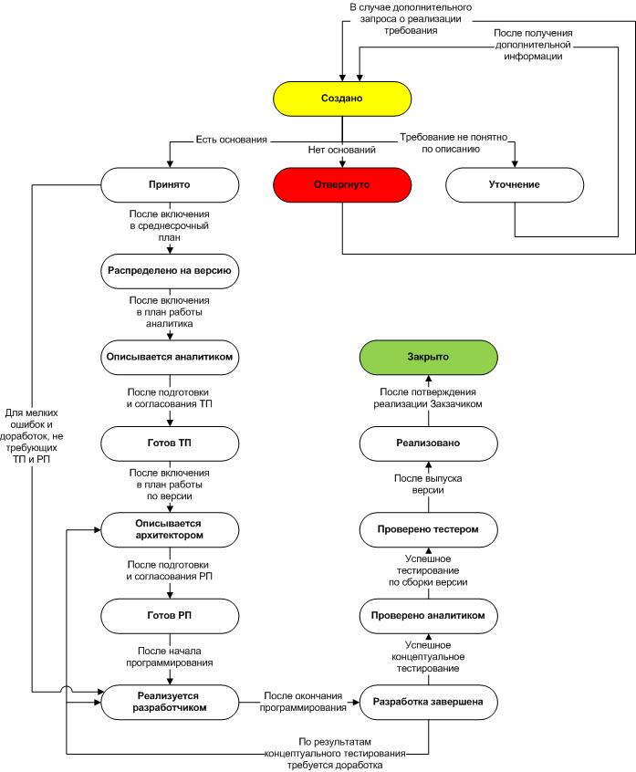

Использованы материалы источника: http://xn----8sbwjflce2afgci1k.xn--p1ai/it/?p=130#raz-01

Инструмент проверки

№ п\п | Наименование работы | Специалист |  | Трудоемкость, чел./день | Продолжительность, дней
 |  | Должность | Кол-во
- 1 | Изучение и анализ предметной области | Аналитик | 1 | 4 | 4
 | Разработка ТП на систему | Аналитик | 1 | 4 | 4
 | Разработка РП на систему | Архитектор | 1 | 2 | 2
 | Разработка логической модели системы | Инженер-программист | 2 | 10 | 5
 | Разработка алгоритмов | Инженер-программист | 2 | 10 | 5
 | Разработка интерфейса системы | Инженер-программист | 2 | 10 | 5
 | Разработка функциональных модулей | Инженер-программист | 2 | 10 | 5
 | Отладка программы и тестирование программы | Аналитик | 1 | 4 | 4
 | Отладка программы и тестирование программы | Тестировщик | 1 | 4 | 4
 | Доработка логической модели системы | Инженер-программист | 2 | 5 | 2,5
 | Доработка алгоритмов | Инженер-программист | 2 | 5 | 2,5
 | Доработка интерфейса системы | Инженер-программист | 2 | 5 | 2,5
 | Доработка функциональных модулей | Инженер-программист | 2 | 5 | 2,5
 | Отладка программы и тестирование программы | Аналитик | 1 | 4 | 4
 | Отладка программы и тестирование программы | Тестировщик | 1 | 4 | 4
 | Изучение и анализ дополнительных требований предметной области | Аналитик | 1 | 4 | 4
 | Разработка ТП на систему | Аналитик | 1 | 4 | 4
 | Разработка РП на систему | Архитектор | 1 | 2 | 2
 | Разработка логической модели системы | Инженер-программист | 2 | 5 | 2,5
 | Разработка алгоритмов | Инженер-программист | 2 | 5 | 2,5
 | Разработка интерфейса системы | Инженер-программист | 2 | 5 | 2,5
 | Разработка функциональных модулей | Инженер-программист | 2 | 5 | 2,5
 | Отладка программы и тестирование программы | Аналитик | 1 | 4 | 4
 | Отладка программы и тестирование программы | Тестировщик | 1 | 4 | 4
 | Доработка логической модели системы | Инженер-программист | 2 | 5 | 2,5
 | Доработка алгоритмов | Инженер-программист | 2 | 5 | 2,5
 | Доработка интерфейса системы | Инженер-программист | 2 | 5 | 2,5
 | Доработка функциональных модулей | Инженер-программист | 2 | 5 | 2,5
 | Отладка программы и тестирование программы | Аналитик | 1 | 4 | 4
 | Отладка программы и тестирование программы | Тестировщик | 1 | 4 | 4
 | Разработка логической модели системы | Инженер-программист | 2 | 5 | 2,5
 | Разработка алгоритмов | Инженер-программист | 2 | 5 | 2,5
 | Разработка интерфейса системы | Инженер-программист | 2 | 5 | 2,5
 | Разработка функциональных модулей | Инженер-программист | 2 | 5 | 2,5
 | Отладка программы и тестирование программы | Аналитик | 1 | 4 | 4
 | Отладка программы и тестирование программы | Тестировщик | 1 | 4 | 4
 | Доработка логической модели системы | Инженер-программист | 2 | 5 | 2,5
 | Доработка алгоритмов | Инженер-программист | 2 | 5 | 2,5
 | Доработка интерфейса системы | Инженер-программист | 2 | 5 | 2,5
 | Доработка функциональных модулей | Инженер-программист | 2 | 5 | 2,5
 | Отладка программы и тестирование программы | Аналитик | 1 | 4 | 4
 | Отладка программы и тестирование программы | Тестировщик | 1 | 4 | 4

Подсчет баллов
За полностью и верно заполненные строки ка
Разработка (стартовая версия)
Доработка без поправок
Внесение поправки по запросу Заказчика (крупной)
Внесение мелкой правки по запросу Заказчика
Полностью перенесен в план цикл разработки (создания стартовой версии) | 1 бал
За полностью и верно указанные работы по каждому циклу* | 2 балла
За работы по каждому циклу, указанные с одной ошибкой или пропуском | 1 балл
Максимально | 6 баллов
За полностью и верно указанный кадровый ресурс по каждому циклу (должность, количество) | 2 балла
За кадровый ресурс по каждому циклу, указанный с одной ошибкой или пропуском | 1 балл
Максимально | 6 баллов
За полностью и верно указанные трудоемкость и продолжительность работ по каждому циклу* | 2 балла
За трудоемкость и продолжительность работ по каждому циклу, указанные с одной ошибкой или пропуском | 1 балл
Максимально | 6 баллов
Максимальный балл | 19 баллов
* в верном ответе цикл доработки без поправок отмечен зеленой заливкой, цикл внесения значительной поправки по запросу Заказчика – синей, цикл внесения незначительной поправки по запросу Заказчика – розовым.

